中华人民共和国国家标准
GBXXXXX—XXXX

食品安全国家标准
植物源性食品中二氯吡啶酸残留量的测定
液相色谱-质谱联用法
National food safety standard
Determination of clopyralid in foods of plant origin
Liquid chromatography-mass spectrometry

（征求意见稿）
XXXX-XX-XX发布
XXXX-XX-XX实施
中华人民共和国国家卫生和计划生育委员会
发布
中 华 人 民 共 和 国 农 业 部
国 家 食 品 药 品 监 督 管 理 总 局

附件：4

前 言
本标准系国内首次发布。

食品安全国家标准
植物源性食品中二氯吡啶酸残留量的测定液相色谱-质谱联用法

- 范围
本标准规定了植物源性食品中二氯吡啶酸残留量的液相色谱-质谱联用测定方法。
本标准适用于植物源性食品中二氯吡啶酸农药残留量的测定。
- 规范性引用文件
下列文件对于本文件的应用是必不可少的。凡是注日期的引用文件，仅所注日期的版本适用于本文件。凡是不注日期的引用文件，其最新版本（包括所有的修改单）适用于本文件。
GB 2763食品安全国家标准食品中农药最大残留限量
GB/T 6682 分析实验室用水规格和试验方法
- 原理
试样中的二氯吡啶酸经酸化乙腈提取，固相吸附剂分散净化后，采用液相色谱-串联质谱测定，外标法定量。
- 材料与试剂
除另有说明外，在分析中仅使用分析纯试剂和GB/T 6682中规定的一级水。

4.1试剂
    - 乙腈（CH₃CN， CAS号：75-05-8），色谱纯。
    - 甲醇（CHO₄，CAS号：67-56-1）。
    - 乙酸（C₂H₄O₂，CAS号：64-19-7）。
    - 甲酸（HCOOH，CAS号：64-18-6），色谱纯。
    - 氯化钠（NaCl，CAS号：12125-02-9）。
    - 无水硫酸镁（MgSO₄，CAS号：7487-88-9）。
  - 溶液配制
    - 乙腈-乙酸溶液（98+2）：吸取2 mL乙酸加入到98 mL乙腈中，混匀。
    - 甲酸溶液（0.1+99.9）：吸取0.1 mL甲酸加入到99.9 mL水中，混匀。
  - 标准品

二氯吡啶酸标准品（C₆H₃Cl₂NO₂，CAS号：1702-17-6），纯度≥99.0%。
  - 标准溶液配制
    - 标准储备溶液（100 mg/L）：准确称取二氯吡啶酸标准品10 mg（精确到0.1 mg）于50 mL烧杯中，用乙腈溶解后转移到100 mL容量瓶中，用乙腈定容至刻度，混匀，于－18 ℃以下避光保存，有效期6个月。
    - 标准工作溶液（1 mg/L）：准确吸取1 mL二氯吡啶酸标准储备液于100 mL容量瓶中，用甲醇定容至刻度，混匀，于0℃～4℃冰箱内储存，有效期1个月。
  - 材料
    - 石墨化碳：60μm ~80 μm。
    - 滤膜：0.22 μm，有机系。
- 仪器和设备
  - 液相色谱-串联质谱仪，配电喷雾离子源（ESI）。
  - 电子天平：感量0.1 mg和0.01 g。
  - 组织捣碎机。
  - 小型粉碎机。
  - 高速均质器。
  - 离心机：转速不低于15000 r/min。
  - 涡旋混合器。
- 试样制备

蔬菜、水果和食用菌样品按相关标准取一定量，取样部位按GB 2763规定执行。对于个体较小的样品，取样后全部处理；对于个体较大的基本均匀样品，可在对称轴或对称面上分割或切成小块后处理；对于细长、扁平或组分含量在各部分有差异的样品，可在不同部位切取小片或截成小段或处理；取后的样品将其切碎，充分混匀，用四分法取样或直接放入组织捣碎机中捣碎成匀浆。匀浆放入聚乙烯容器中。

取谷类样品500 g，粉碎后使其全部可通过425 μm的标准网筛，放入聚乙烯瓶或袋中。取油料作物、茶叶、坚果和香辛料样品各500g，粉碎后充分混匀，放入聚乙烯瓶或袋中。

植物油类样品搅拌均匀。

试样于-18℃以下温度保存。
- 分析步骤
  - 提取
    - 蔬菜、水果、食用菌类

称取10 g 试样（精确到0.01 g ）于50 mL离心管中，参见附录A补水。然后加入10 mL乙腈-乙酸溶液，涡旋1 min后，加入2 g氯化钠，涡旋振荡1 min，5000 r/min离心5 min，待净化。
    - 植物油类

称取5 g 试样（精确到0.01 g ）于50 mL离心管中，参见附录A补水。加入10 mL乙腈-乙酸溶液，涡旋1 min后，加入2 g氯化钠，涡旋振荡1min，5000 r/min离心5 min，用移取器取出全部上清液加入到另一50 mL离心管中，剩余部分用10mL乙腈-乙酸溶液再提取一次，合并两次的提取溶液，待净化。
    - 谷物、油料类、坚果

谷物、油料和坚果：称取5 g试样（精确到0.01 g ）于50 mL离心管中，参见附录A补水。静置15 min，再加入7.5 mL乙腈乙酸溶液，涡旋1 min后，加入2 g氯化钠，涡旋振荡1 min，5000 r/min离心5 min，取出全部上清液加到另一50 mL离心管中，剩余部分用7.5 mL乙腈-乙酸溶液再提取一次，合并两次的提取溶液，待净化。
    - 茶叶、香辛料
准确称取2 g试样（精确到0.01 g ）于50 mL离心管中，参见附录A补水。静置15 min，再加入15 mL乙腈-乙酸溶液，涡旋1 min后，加入2 g氯化钠，涡旋振荡1min，5000 r/min离心5 min，待净化。
  - 净化
吸取1.5 mL上清液于装有150 mg无水硫酸镁和10 mg石墨化碳的2 mL离心管中，涡旋1 min，14000 r/min离心3 min，取上清液过0.22 µm滤膜，待测定。
  - 测定
    - 仪器参考条件
      - 液相色谱参考条件
a)色谱柱：C18，100 mm×2.1 mm（id），1.7 μm或相当者；
b)柱温：40°C；
c)流动相：A：0.1%甲酸溶液，B：甲醇；
d)进样量：3 μL。
流动相梯度洗脱条件见表1。
表1 流动相及梯度洗脱条件（V_{A}+V_{B}）
时间  min | 流动相  V_{A} | 流动相  V_{B}
0.00 | 90 | 10
1.00 | 30 | 70
2.00 | 10 | 90
2.10 | 90 | 10
5.00 | 90 | 10
      - 质谱参考条件
a)离子源类型：ESI；
b)毛细管电压：3.5 kv；
c)干燥气：氮气，流速：500 L/h；
d)碰撞气类型：氩气；
e)扫描方式：负离子扫描；
f)检测方式：多反应监测（MRM），监测条件见表2。
表2 多反应监测（MRM）的条件
化合物 | 定性离子对 | 定量离子对 | 锥孔电压  V | 碰撞能量  V
二氯吡啶酸 | 190/146 | 190/146 | 18 | 8
 | 190/35 |  |  | 8
  - 基质标准工作曲线
准确吸取适量二氯吡啶酸标准工作溶液，用空白基质提取液稀释，配制成质量浓度为0.005 mg/L、0.01 mg/L、0.02 mg/L、0.05 mg/L、0.1 mg/L、0.2 mg/L、0.5 mg/L系列基质标准溶液，供液相色谱-质谱联用仪测定。以测得峰面积为纵坐标，对应的标准溶液质量浓度为横坐标，绘制基质标准工作曲线，求出回归方程和相关系数。
  - 定性及定量
    - 保留时间
被测试样品中目标化合物色谱峰的保留时间与相应标准色谱峰的保留时间相比较，相对误差应在±2.5%之间。
    - 定量离子、定性离子及子离子丰度比
在相同实验条件下进行样品测定时，如果检出的色谱峰的保留时间与标准样品相一致，并且在扣除背景后的样品质谱图中，目标化合物的质谱定性离子必须出现，至少应包括一个母离子和一个子离子，而且同一检测批次，对同一化合物，样品中目标化合物的子离子的相对丰度比与浓度相当的标准溶液相比，其相对偏差不超过表3规定的范围，则可判断样品中存在二氯吡啶酸。
表3 定性时相对离子丰度的最大允许偏差
相对离子丰度 | ＞50% | ＞20%至50% | ＞10%至20% | ≤10%
允许相对偏差 | ±20% | ±25% | ±30% | ±50%
  - 测定
将标准工作溶液和待测溶液分别注入液相色谱-质谱联用仪中，以保留时间和定性离子定性，样品中二氯吡啶酸质量浓度应在标准工作曲线质量浓度范围内，超过标准工作曲线质量浓度上限的样品应稀释后进样，采用外标法定量，同时做空白试验。
  - 空白试验
除不加试样外，采用完全相同的步骤进行平行操作。
- 结果计算

试样中二氯吡啶酸残留量以质量分数ω计，单位以毫克每千克(mg/kg)表示，按公式（1）计算：
…………………………………（1）
式中：
ω－试样中二氯吡啶酸残留量，单位为毫克每千克（mg/ kg）；
ρ－标准溶液中二氯吡啶酸的质量浓度，单位为毫克每升（mg/ L）；
A－样品溶液中二氯吡啶酸的峰面积；
A_{s}－农药标准溶液中二氯吡啶酸的峰面积；
V－提取溶液体积，单位为毫升（mL）；
m－试样质量，单位为克（g）。

计算结果以重复性条件下获得的两次独立测定结果的算术平均值表示，保留两位有效数字。当结果大于1 mg/kg时保留3位有效数字。
- 精密度
  - 在重复性条件下，两次独立测定的结果差不大于重复性限（r），重复性限（r）的数据为：
含量为0.05 mg/kg时，重复性限（r）为0.012；
含量为0.1 mg/kg时，重复性限（r）为0.016；
含量为0.5 mg/kg时，重复性限（r）为0.084；
含量为1.0 mg/kg时，重复性限（r）为0.17；
含量为1.5 mg/kg时，重复性限（r）为0.21。
  - 在再现性条件下，两次独立测定的结果差不大于再现性限（R），再现性限（R）的数据为：
含量为0.05 mg/kg时，再现性限（R）为0.031；
含量为0.1 mg/kg时，再现性限（R）为0.053；
含量为0.5 mg/kg时，再现性限（R）为0.23；
含量为1.0 mg/kg时，再现性限（R）为0.38；
含量为1.5 mg/kg时，再现性限（R）为0.23。
- 其他
油料作物的方法定量限为0.1 mg/kg，谷物和茶叶的方法定量限为0.5 mg/kg，其他样品的方法定量限为0.05 mg/kg。
- 图谱
二氯吡啶酸标准溶液图谱见图1。

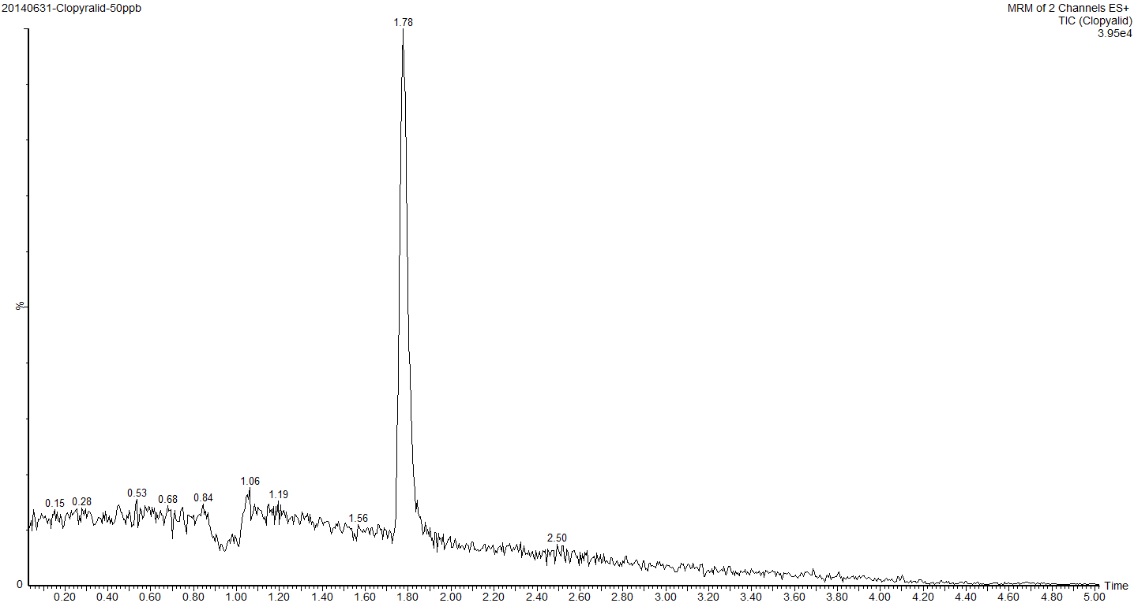

图10.05mg/L二氯吡啶酸标准溶液色谱图

附录A
（资料性附录）
所选基质含水量、称样量及提取前补水量信息表

表A.1 所选基质含水量、称样量及提取前补水量信息表
基质名称 | 含水量  % | 称样量  g | 提取前补水量  g
结球甘蓝 | 85 | 10 | 1.5
芹菜 | 95 | 10 | 0.5
番茄 | 95 | 10 | 0.5
茄子 | 90 | 10 | 1.0
马铃薯 | 80 | 10 | 2.0
萝卜 | 95 | 10 | 0.5
菜豆 | 75 | 10 | 2.5
韭菜 | 85 | 10 | 1.5
苹果 | 85 | 10 | 1.5
桃 | 90 | 10 | 1.0
葡萄 | 80 | 10 | 2.0
柑橘 | 85 | 10 | 1.5
香菇 | 90 | 10 | 1.0
杏仁 | ＜10 | 5 | 10
油菜籽油 | ＜10 | 5 | 10
糙米 | ＜10 | 5 | 10
小麦 | ＜10 | 5 | 10
玉米 | ＜10 | 5 | 10
大豆 | ＜10 | 5 | 10
绿茶 | ＜10 | 2 | 10
花椒 | ＜10 | 2 | 10
注¹：不包含在本表中的基质可根据其含水量测试结果进行补水。
注²：按照基质含水量补水至10 g。

